ĐẠI HỌC KHOA HỌC TỰ NHÊN KHOA CÔNG NGHỆ THÔNG TIN
MÔN QUẢN LÝ QUY TRÌNH PHẦN MỀM

BÁO CÁO TÌNH TRẠNG DỰ ÁN
Ứng dụng quét tài liệu Tiny Scanner
Nhóm 2 – 15HCB2

I. Các task hoàn thành
Test team
- hoàn thành các testcase
- setup môi trường ql bug

Document team

Executive summary

Project vision

Risk identification & problem domain

Software process definition

II.Các task chưa hoàn thành

Develop team

Các màn hình chức năng

Mã nguồn và download

Video demo

III.Sản phẩm kết quả

IV.Phần trăm hoàn thành từng phase
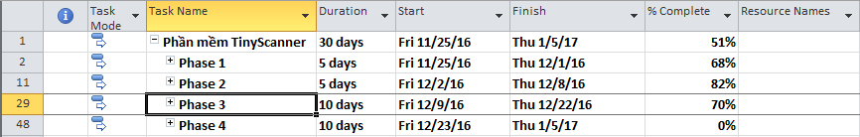

V.Issue gặp phải
- Team tập trung code phần core trước nên tiến độ test của team test bị đẩy lùi do ko có màn hình chức năng để test.
-Team gặp vấn đề thời gian , do cuối năm cty dồn công việc nhiều .

VI.Đánh giá tiến độ dự án
-Chậm hơn so với dự kiến ban đầu.

